경로: Analysis Tools>Proximity>Near
라이선스 레벨: Advanced
요약: Near는 분석 도구중의 하나로서 근접성을 계산하는데 사용됩니다. 이 도구는 입력 피처 클래스와 Near피처클래스의 피처들 중 가장 가까운 점과의 거리와 점의 좌표, 각도와 가장 가까운 피처가 포함된 피처클래스를 속성테이블에 입력해 줍니다.
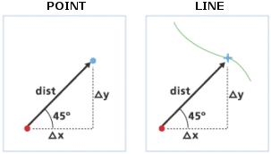
다음의 두 개 필드는 입력 피처의 속성 테이블에 추가됩니다.
만약 필드가 이미 존재한다면 필드의 값이 업데이트 됩니다.
NEAR_FID: 가장 가까운 피처의 ID가 입력됨
NEAR_DIST: 입력 피처로부터 가장 가까운 피처까지의 거리가 입력됨
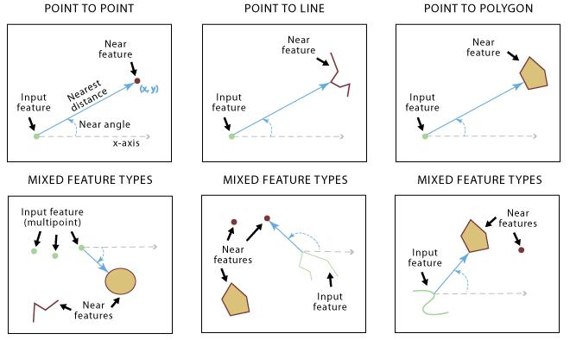
선택옵션은 검색반경, Location, Angle이 있으며 검색 반경을 지정하지 않으면 전체 범위에서 가장 가까운 피처의 값이 입력됩니다. 그리고 검색 반경을 지정했을 경우 그 반경 내에 아무 피처도 없으면 NEAR_FID와 NEAR_DIST의 값은 -1이 됩니다.
선택옵션인 Location을 체크할 경우에는, NEAR_X, NEAR_Y필드가 생성되며 Angle을 체크할 경우에는 NEAR_ANGLE필드가 추가됩니다. 그리고 Near 피처클래스를 두 개 이상 추가했을 때에는 NEAR_FC 필드가 추가됩니다. 이때, 필드가 이미 존재한다면 필드의 값이 업데이트 됩니다. 만약, 검색 반경 내에 아무 피처도 없을 경우 NEAR_X, NEAR_Y의 값은 -1이 되며 NEAR_ANGLE은 0, NEAR_FC의 값은 null이 됩니다.
입력 피처와 Near 피처의 타입은 포인트, 멀티포인트, 라인, 폴리곤 모두 가능합니다.
그리고 Near 피처는 다른 타입의 shape을 한 개 이상 포함할 수 있습니다.
같은 데이터셋이 입력 피처와 Near 피처로 동시에 사용될 수도 있습니다. 입력 피처 자신은 검색에서 제외되고 그 다음으로 가까운 피처가 검색됩니다.
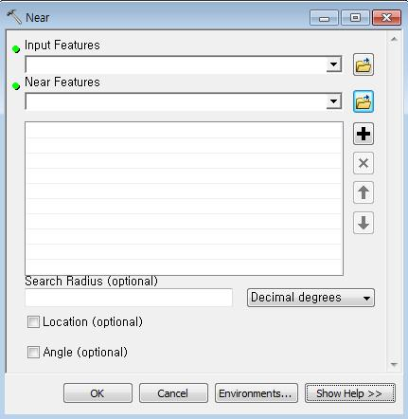
Input Feature: 입력 피처
Near Feature: 입력 피처에서 가장 가까운 거리를 검색할 대상 피처
Search Radius(optional): 검색 반경
Location(optional): Near 피처의 NEAR_X, NEAR_Y필드 생성 여부
Angle(optional): Near 피처의 각도 생성 여부

